Презентация выставки «Путь учёного»
(Дёмина Т.А.)
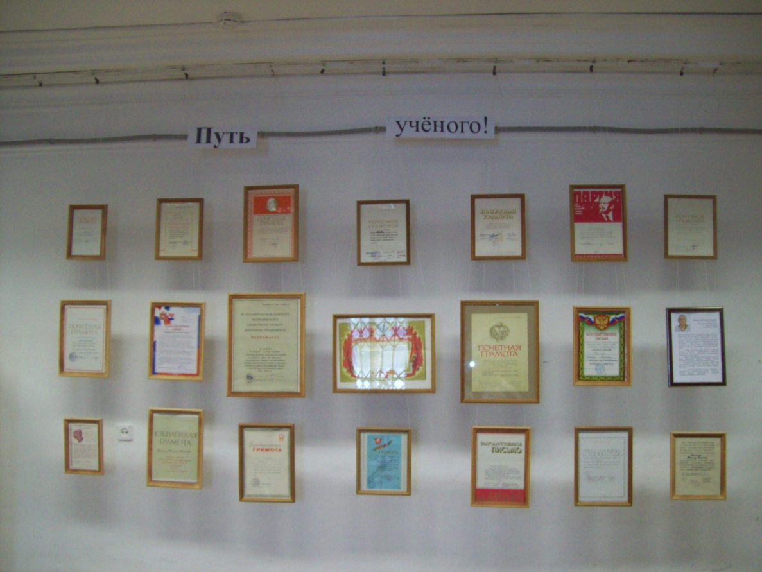

Татьяна Алексеевна Дёмина – кандидат исторических наук, филолог русского и английского языков.

Татьяна Алексеевна подарила Добрянскому музею свой личный фонд, насчитывающий более 100 экспонатов, часть из которых представлена в экспозиции «Путь учёного». В неё включены документы, научные работы, фотографии, книги, журналы, литературные произведения.

Кандидатская диссертация защищена в декабре 1979 года в аспирантский срок во время учёбы при кафедре Истории СССР досоветского периода Московского историко-архивного института по теме «Государственные крестьяне Исетской провинции 30-80 годов восемнадцатого века, в которой отражены вопросы заселения Южного Урала беглыми крестьянами из центральных районов России и поморья, создания казацких крепостей на границе с Киргиз-Касайской степью (современный Казахстан).

Докторская диссертация «Предпринимательская деятельность на Южном Урале в восемнадцатом веке» закончена в 1984 году. Тема – рассмотрение социального неравенства и генезиса капитализма.

Татьяна Алексеевна около десяти лет работала доцентом Троицкого зооветеринарного института Челябинской области, преподавала политэкономию капитализма и историю КПСС.

Ею написано более 120-ти научных работ, опубликованных в межвузовских сборниках, журналах «История ССР», «Советские архивы». Горкомом КПСС выпущены буклеты «Крестьянская война под предводительством Емельяна Ивановича Пугачёва», «Троицк вчера, сегодня, завтра», а также многочисленные статьи в газетах по истории края. Татьяна Алексеевна неоднократный участник научных конференций Института Истории СССР и его Уральского отделения.

Татьяна Алексеевна принимала активное участие в работе Всесоюзного общества «Знание», являясь постоянным лектором и членом методического совета.

За свою активную жизненную позицию, разностороннюю научно-литературную, преподавательскую деятельность неоднократно награждалась Почётными грамотами и Благодарственными письмами.

В Добрянке Татьяна Алексеевна живёт с апреля 1996 года. Занимается преподаванием английского языка как репетитор. Ею написан методический учебник «Заметки репетитора». Её ученики после окончания высших учебных заведений работают в школах, ведут репетиторскую деятельность.

Основное увлечение Татьяны Алексеевны – самодеятельное литературно-поэтическое творчество. Научные материалы кандидатской и докторской диссертаций обобщены в повести «Лес».

